Ikea

INFORMACIÓN PARA EL ALUMNADO QUE HA OBTENIDO PLAZA
EN LA ADJUDICACIÓN DEFINITIVA

(Se recomienda leer con mucha atención esta información )

EL CENTRO

El artículo 120.1 de la Ley 17/2007, de 10 de diciembre, de Educación de Andalucía, establece que las residencias escolares existentes son centros públicos que acogen en régimen de familia sustitutoria a aquellos alumnos y alumnas que cursan estudios postobligatorios fuera de su lugar de origen o a aquellos otros de enseñanzas obligatorias cuyas situaciones personales o familiares así lo aconsejen.

La Residencia Escolar Ana María Martínez Urrutia está ubicada en el recinto educativo Finca Santa Isabel, junto a la Delegación de Educación de Almería, en la parte alta de la Avenida de Federico García Lorca, junto a la salida 443 de la autovía A7.

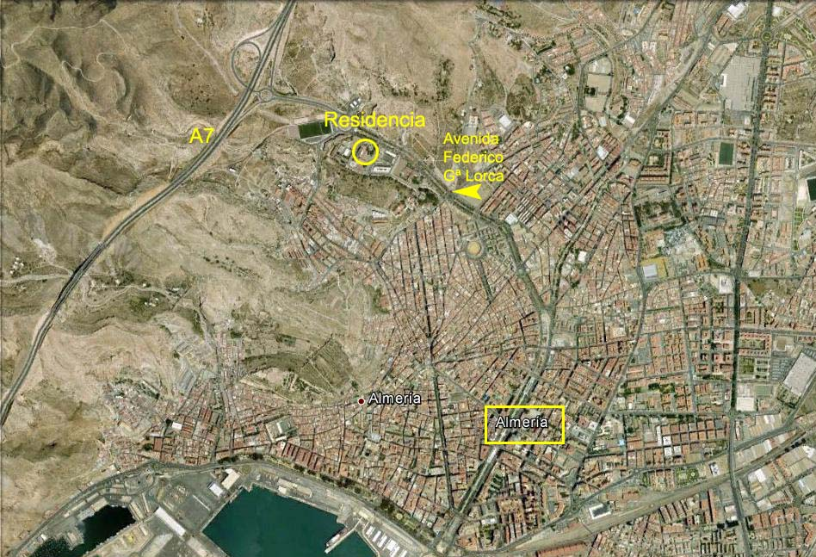

Los servicios y actividades que ofrece la Residencia son:

- Alojamiento en habitaciones compartidas con baño, armarios empotrados y pupitres individuales. Todas exteriores.
- Manutención completa de lunes a viernes. Los menús son elaborados en nuestra cocina, por personal propio y supervisados por nutricionista titulada.
- Biblioteca con servicio de consulta y préstamo.
- Sala de informática con ordenadores conectados a Internet.
- Wifi en todo el recinto
- Salón de actividades múltiples equipada con equipo de audio y video
- Sala de TV y estar, con juegos de mesa.
- Sala de fitness
- Salones de juegos (billar, tenis de mesa y futbolín)
- Apoyo al estudio a cargo de educadores y personal especializado. Programas de refuerzo y recuperación. Clases de inglés, en determinados periodos del curso.
- Actividades formativas como cursos, conferencias y talleres.
- Actividades deportivas a cargo de monitores titulados (baloncesto, fútbol sala, tenis), en determinados períodos del curso escolar.
- Actividades recreativas como teatro, musicales, excursiones o fiestas conmemorativas.

El horario del alumnado residente establecido en el centro es el siguiente:
7:00 |  | Despertar y levantarse. Apertura de puerta principal.
7:00 a 7:30 |  | Aseo personal y ordenar habitaciones
7:30 a 8:00 |  | Desayuno
7:30 a 8:30 |  | Cierre de pasillos de habitaciones. Salida a los IES.
9:00 a 11:00 |  | Estudio para alumnos con turno de tarde
14:30 |  | Apertura de pasillos de habitaciones
14:30 a 15:30 |  | Comida
16:00 a 18:00 |  | Actividades formativas y de ocio, paseo, patio o descanso
18:00 a 20:00 |  | Estudio: actividades de apoyo, refuerzo y recuperación (Obligatorio)
20:00 a 21:00 |  | Cena
20:30 a 22:00 |  | Actividades culturales y de ocio, televisión o paseo
22:00 |  | Cierre puerta principal
22:15 a 23:00 |  | Control de presencia y retirada a las habitaciones
23:30 |  | Silencio.

Existe un Reglamento de Organización y Funcionamiento y unas Normas de Convivencia que es preciso respetar en aras del bienestar de todos. Para el ingreso en la Residencia el alumnado ha de asumir determinados compromisos:

- Asistir regularmente al IES en que están escolarizados y a las actividades de estudio de la residencia.
- Respetar la autoridad y las orientaciones del personal de la residencia, en especial las emanadas del personal docente.
- Respetar la libertad de conciencia, las convicciones religiosas y morales y la dignidad, integridad e intimidad de todos los miembros de la comunidad educativa, así como la igualdad entre hombres y mujeres.
- Respetar las normas de organización, convivencia y disciplina de la residencia. Los alumnos, o los padres y tutores en caso de menores de edad, responderán de los daños y perjuicios ocasionados a terceros.
- Utilizar adecuadamente las instalaciones y los recursos materiales de la residencia, contribuyendo a su conservación y mantenimiento. Los alumnos responderán individual o solidariamente de los desperfectos y roturas de los que sean responsables, tanto en las zonas comunes como en las habitaciones.
- Custodiar sus pertenencias y objetos de valor. La residencia no responde de sustracciones que se produzcan a causa de negligencias u omisiones de vigilancia de los propietarios.
- Participar en la vida de la residencia, en especial en las actividades organizadas por la misma y fomentar el compañerismo y la amistad.
- Llevar a cabo prácticas saludables absteniéndose de fumar y consumir bebidas alcohólicas en todo el recinto escolar.
- Contribuir a hacer efectivas las medidas de seguridad puestas en marcha en el centro no realizando conductas que pongan en peligro al resto del alumnado o al personal de la residencia.
- No introducir en la residencia estupefacientes, alcohol u otras sustancias prohibidas por las normas en vigor.

El régimen de entradas y salidas ordinarias del centro depende de la edad del alumnado y es el siguiente:

Por regla general, los alumnos ingresarán en la residencia bien los domingos de 20:30 a 22:00 o los lunes a partir de las 7:00 horas. También se podrán efectuar llegadas cualquier otro día por causas justificadas, siempre dentro del horario de apertura del centro.

Régimen de salidas
 | Alumnado ≥ 18 | Alumnado 16-18 | Alumnado <16
A los IES | Libre | Libre | Libre
Paseo de 16 a 18 horas | Libre | Con permiso paterno | Con permiso paterno
Paseo de 20:30 a 22 horas | Libre | Con permiso paterno | No es posible
Regreso al domicilio sin acompañamiento | Libre | Con permiso paterno | Con permiso paterno

Los viernes, a las 17:00 se cierra el centro por lo que el alumnado regresará a sus domicilios después de la comida. Abandonarán las habitaciones a las 16:30 y la residencia a 17:00.

ENTREGA DE LA DOCUMENTACIÓN EN LA RESIDENCIA

Los alumnos a quienes se haya adjudicado una plaza en la Residencia deberán entregar la documentación que se especifica más abajo EN LOS MISMOS PLAZOS DE FORMALIZACIÓN DE LA MATRICULA EN EL IES *.

Documentación a entregar en la Residencia: (Sin TODA esta documentación NO se podrá ingresar)

- Fotocopia de la hoja de matrícula en el IES *
- Ficha de alumno cumplimentada (mayor o menor)
- Hoja de autorizaciones (mayor o menor)
- Compromiso firmado por el alumno y por padre, madre o tutor, en caso de menores de edad.
- Hoja de información sobre protección de datos, firmada.
- Cuatro fotografías (una de ellas pegada en la ficha del alumno)
- Resguardo de haber solicitado la beca
- Modelo de solicitud de bonificación del precio público **

La documentación anterior se puede descargar junto a estas instrucciones. Se sugiere entregarla en la residencia el mismo día de formalización de la matrícula en el Instituto y, en todo caso dentro del plazo de matriculación en el IES.

**Muy importante: El resguardo de solicitud de beca es un documento imprescindible que el alumnado ha de entregar en Secretaría en cuanto disponga de él. NO SOLICITAR BECA IMPIDE ACCEDER AL SISTEMA DE BONIFICACIONES DEL PRECIO PÚBLICO DE RESIDENCIA, y por tanto la obligatoriedad de abonar el precio público mensualmente desde el primer día.

INCORPORACIÓN

Los alumnos con matrícula en el IES y TODA la documentación entregada en la residencia, se incorporarán a la misma el día 15 de septiembre, de 9:30 a 13:30 horas. El alumnado deberá estar en la residencia a las 9:30, momento este en el que será informado por su educador/a de la hora a la que se le asignará habitación y podrá instalarse en ella. LA NO PRESENTACIÓN ESTE PRIMER DÍA OCASIONARÁ LA PERDIDA DE LA PLAZA EN LA RESIDENCIA.

En el supuesto de no estar matriculados en el IES por no tener aún puesto escolar adjudicado, los alumnos no se incorporarán a la residencia el primer día lectivo sino que habrán de esperar a tener formalizada su matrícula en los estudios que figuran en su solicitud y para los que se les asignó la plaza. Para que se les reserve la plaza de residencia hasta que tengan formalizada la matrícula del IES, habrán de comunicarlo personalmente, por fax (950 156 231), correo electrónico (04700168.administracion@g.educaand.es ) o teléfono 950 156 202.

Al incorporarse a la residencia deberán traer, además de ropa y útiles personales:

- Un juego de sábanas para cama de 190 x 90 cm (obligatorio)
- Almohada
- Colcha o edredón
- Toallas
- Un flexo (lámpara) para estudio
- Un candado para armario empotrado
- Enseres de higiene personal.

MUY IMPORTANTE: El alumnado que renuncie a la plaza de residencia debe comunicarlo en el plazo más breve posible y, en todo caso, antes de la finalización del mes de octubre en la dirección 4700168.administracion@g.educaand.es

PRECIO PUBLICO
(Decreto 54/2012, art. 99)

PRIMERO.- ENSEÑANZAS POSTOBLIGATORIAS (BACHILLERATO Y CICLOS FORMATIVOS DE FORMACIÓN PROFESIONAL)

De conformidad con lo establecido en el artículo 120.2 de la Ley 17/2007, de 10 de diciembre, el alumnado de enseñanzas posobligatorias contribuirá a la financiación de las plazas de residencia escolar mediante el abono de los precios que se determinen para cada etapa educativa, que tendrán la consideración de precios públicos a efectos de lo dispuesto en la Ley 4/1988, de 5 de julio de Tasas y Precios Públicos de la Comunidad Autónoma de Andalucía. A dichos precios públicos se le aplicarán, en su caso, las bonificaciones que pudieran corresponder en función de los ingresos de la unidad familiar. Es necesario solicitar la bonificación del 10 al 20 de septiembre, o dentro de los tres días siguientes a la incorporación a la residencia si ésta se produce después del 20 de septiembre. Para ello, en el centro se le proporcionará el modelo de solicitud correspondiente (disponible también en la web).

El alumnado residente abonará el precio público fijado, en diez mensualidades, desde septiembre hasta junio, excepto el alumnado que participe en la convocatoria general de becas que hará el pago que corresponda a las mensualidades pendientes desde el mes de septiembre en el plazo de diez días desde el ingreso de la beca. La falta de pago ocasionará la pérdida de plaza en la residencia y su baja en la misma.

El precio del Servicio de Residencia Escolar coincide con el importe de la beca de residencia y ayudas al estudio (Art. 11.2 de la Orden de 28 de marzo de 2012). El alumnado al que le haya sido concedida una beca de residencia abonará el precio público anual (Art.11.3). Esto es; SE ABONARÁ EL IMPORTE TOTAL QUE SE INGRESE POR BECA DE RESIDENCIA independientemente del tiempo que se esté en la residencia.

MUY IMPORTANTE: Para poder tener acceso a las bonificaciones sobre el precio público es imprescindible haber solicitado beca de residencia fuera del domicilio familiar en la convocatoria de becas y ayudas al estudio de carácter general (MECD). Si no se ha solicitado beca se deberá abonar el precio público del servicio mensualmente desde la incorporación al centro.

SEGUNDO.- ENSEÑANZAS OBLIGATORIAS (E.S.O. y F.P.B.) Y SITUACIONES ESPECIALES

Para los alumnos de enseñanzas obligatorias admitidos en la residencia la estancia en la misma es gratuita. También lo será para el alumnado que se encuentre en algunas de las siguientes situaciones, independientemente de las enseñanzas que curse:

a) Cuando su familia se encuentre en situación de dificultad social extrema o riesgo de exclusión.
b) Hijos e hijas de mujeres atendidas en los centros de acogida para mujeres maltratadas.
c) Víctimas del terrorismo

Más información en :
www.residenciaescolar.com

Contacto:
04700168.administracion@g.educaand.es
Teléfono: 950 156 202
Fax: 950 156 231

